Главные достопримечательности Москвы
Москва – столица России и один из самых красивых городов мира. В Москве много интересных мест, которые стоит увидеть.
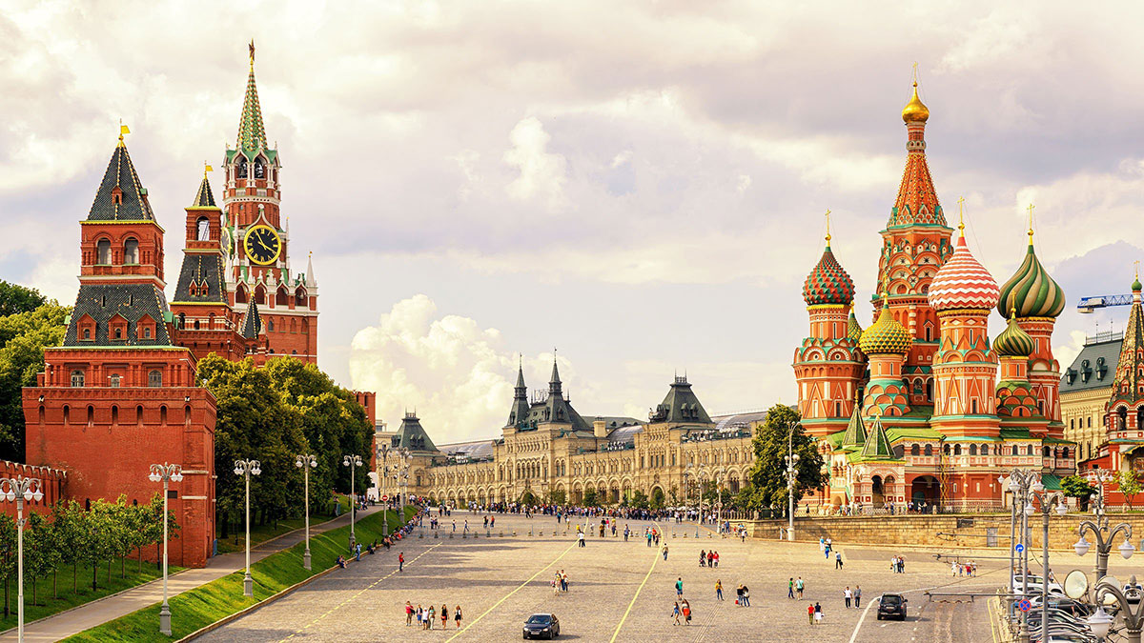
Самая известная достопримечательность – это Красная площадь. Здесь находится Кремль – старинная крепость, где работают президент и правительство. На Красной площади стоит красивый Собор Василия Блаженного с цветными куполами.

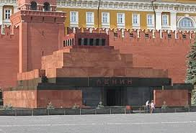
Рядом с Кремлём можно увидеть Мавзолей Ленина. Многие туристы приходят сюда, чтобы посмотреть на его гробницу.

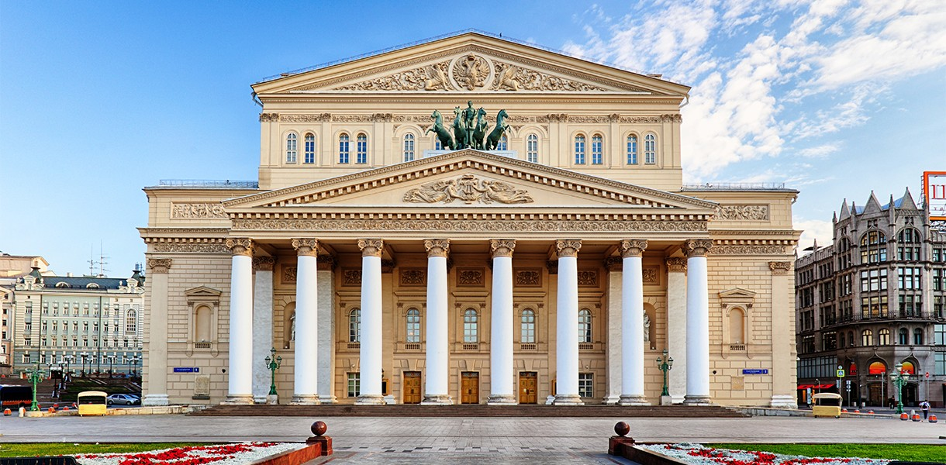
Другой популярный туристический объект – Большой театр. Это один из самых известных театров в мире, где проходят оперы и балеты.
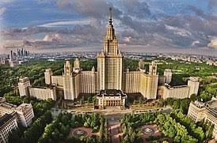
Если вы хотите увидеть красивую панораму Москвы, нужно поехать на Воробьёвы горы. Там находится здание Московского государственного университета – одно из самых высоких зданий города.
Для прогулок и отдыха хорошо подойдут Парк Горького и ВДНХ. В парке можно кататься на велосипеде и отдыхать у пруда, а на ВДНХ – смотреть фонтаны и павильоны.
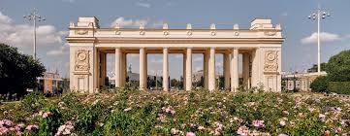
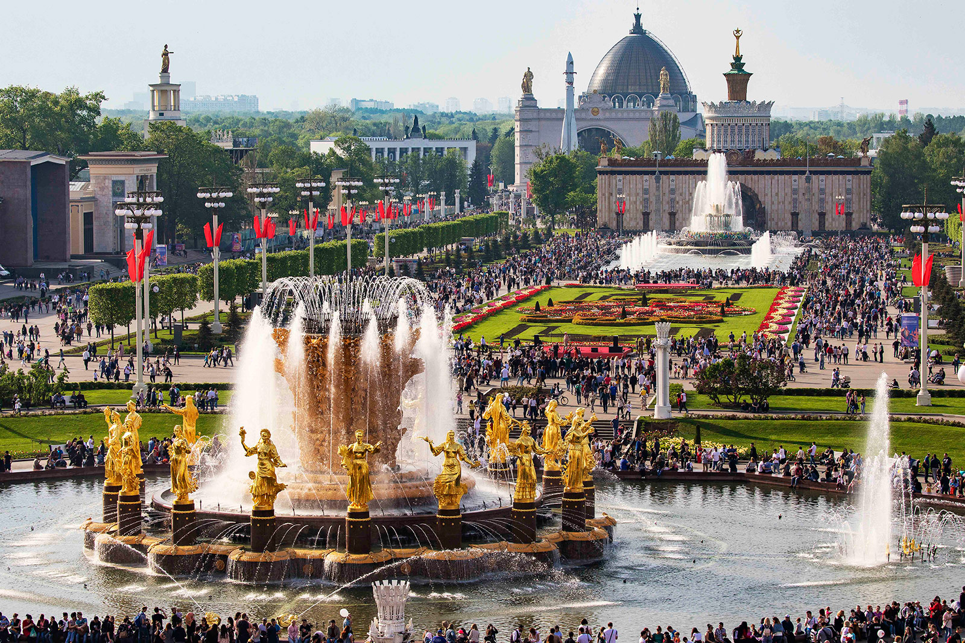
Москва – это город с богатой историей и культурой. Здесь всегда интересно!

Вопросы к тексту:
1. Какой город является столицей России?
2. Как называется самая известная площадь Москвы?
3. Что находится внутри Кремля?
4. Какой собор стоит на Красной площади?
5. Что можно увидеть в Мавзолее Ленина?
6. Как называется известный театр в Москве?
7. Где можно увидеть панораму Москвы?
8. Какой университет находится на Воробьёвых горах?
9. В каком парке можно кататься на велосипеде и отдыхать у пруда?
10. Почему Москва интересна для туристов?

